

MAESTRIA EN ADMINISTRACIÓN Y POLITICAS
PÚBLICAS

DESARROLLO ORGANIZACIONAL

TRABAJO FINAL: MODELO DE GESTION ORGANIZACIONAL DE LA SECRETARIA DE EQUIDAD DE GÉNERO DEL GOBIERNO MUNICIPAL DE TAPACHULA, CHIAPAS.
PERIODO ENERO-JULIO 2015.

EQUIPO “SIN FRONTERAS”

FIGUEROA GARCÍA VIRIDIANA
GARCIA ISASÍ BELINDA
GÓNZALEZ ALFARO EMPERATRIZ
REYES LÓPEZ NERI
SOTO BALLINAS BLANCA ISABEL

DR. HECTOR GABRIEL GUILLÉN GARCÍA.
28 DE FEBRERO DEL 2015
TAPACHULA, CHIAPAS.

INTRODUCCIÓN
El género se define como un conjunto de ideas, creencias y atribuciones sociales, construidas en cada cultura y momento histórico, tomando como base la diferencia sexual; a partir de ello se originan los conceptos de masculinidad y feminidad, que determina el comportamiento, funciones, oportunidades, valoración y las relaciones entre mujeres y hombres.
La equidad de género brinda a mujeres y hombres las mismas oportunidades, condiciones y formas de trato, sin dejar a un lado las particularidades de cada uno de ellos que permitan y garanticen los derechos que tienen como ciudadanos.
Es por ello que la equidad de género en la administración pública tiene la finalidad de trazar metas y acciones en materia de igualdad entre hombres y mujeres, creando conciencia en las generaciones actuales y futuras para así desarrollar un ambiente favorable de relación, regidos por respeto mutuo y solidaridad, promoviendo una cultura de equidad.
La Secretaría de Equidad de Género, es un órgano centralizado del GOBIERNO Municipal de Tapachula, que funge como la instancia municipal de la mujer desde 2008 como un órgano de atención a las problemáticas de las mujeres del municipio. Desde la fecha se han realizado diversos talleres, capacitaciones, conferencias y foros sobre violencia de género y temas con perspectiva de género dirigidos a funcionarios públicos y a la sociedad civil en general.

Posteriormente en octubre de 2012, es elevada al rango de secretaría cambiando su estructura y funcionamiento, lo cual permite mayor vinculación con las diversas áreas del ayuntamiento de Tapachula.

La secretaría de Equidad de Género es un área que brinda servicios a la ciudadanía, principalmente al sector femenino, es un área de vital importancia debido a que sus objetivos están completamente ligados al bien común.

Actualmente carece de un plan estratégico que permita marcar el rumbo hacia la eficacia y obtención de resultados positivos y no se encuentra exenta, por ser un área de la administración pública de los factores internos y externos del ambiente. Por eso es necesario definir un plan estratégico que permita conocer sus debilidades y aprovechar las oportunidades que se presentan ya que nos permitirá alcanzar los objetivos y metas planteadas.
Así mismo para alcanzar un nivel de efectividad administrativa se establece el diagnostico de cuantificación y la matriz FODA que nos permite analizar las debilidades y fortalezas y de el ambiente externo las amenazas de acuerdo a su impacto y probabilidad.
La misión, visión, políticas y valores son un aspecto importante del plan estratégico, por eso se definen de manera precisa los correspondiente a dicha área. Se plasman al igual los objetivos, estrategias, metas e iniciativas y mecanismos de evaluación que nos permite deducir el nivel de impacto y probabilidad de cada meta y estrategia, así como sus riesgos y restricciones.
La importancia del presente trabajo radica en que el contenido permite a los directivos de la Secretaría de Equidad de Género implementar decisiones y alternativas de solución que conlleven al logro de los objetivos institucionales.
El modelo de equidad de género tiene como propósito fundamental detectar, combatir, y en su caso erradicar, mediante acciones afirmativas y/o acciones en favor del personal, los problemas de inequidad en el acceso a la capacitación, el desarrollo profesional, situaciones de hostigamiento sexual y discriminación de cualquier tipo, para enriquecer y mejorar las condiciones laborales de hombres y mujeres.

INDICE

- MARCO DE REFERENCIA 4

- FILOSOFIA INSTITUCIONAL 8
- MATRIZ FODA 9

- CONCEPTO 10

- ESQUEMA GRÁFICO 12

- OBJETIVO GENERAL 13

- EJES ESTRATÉGICOS 14

- MONITOR DE SEGUIMIENTO 15

- RESULTADOS ESPERADOS 16

- BIBLIOGRAFÍA 17

- ANEXOS 18

- MARCO DE REFERENCIA
El ejecutivo federal tiene la obligación de garantizar una vida democrática para todos los ciudadanos a través de un sistema jurídico que regule las oportunidades entre mujeres y hombres en un marco de igualdad.

Constitución Política de los Estados Unidos Mexicanos
Artículo 1:..”Queda prohibida toda discriminación motivada por origen étnico o nacional, el género, la edad, las discapacidades, la condición social, las condiciones de salud, la religión, las opiniones, las preferencias sexuales, el estado civil o cualquier otra que atente contra la dignidad humana y tenga por objeto anular o menoscabar los derechos y libertades de las personas.”…

Constitución Política del Estado Libre y Soberano de Chiapas.
“…Articulo 4o.- Toda persona gozará de las garantías individuales y sociales que otorga la constitución política de los estados unidos mexicanos y que la presente constitución reitera; garantías que no podrán restringirse o suspenderse, sino en los casos y con las condiciones que la primera de dichas constituciones establece…”

Ley General Para La Igualdad Entre Mujeres y Hombres.
Artículo 1º. “… la presente ley tiene por objeto regular y garantizar la igualdad entre mujeres y hombres y proponer los lineamientos y mecanismos institucionales que orienten a la nación hacia el cumplimento de la igualdad sustantiva en los ámbitos público y privado promoviendo el empoderamiento de las mujeres sus disposiciones son de orden público y de interés social y observancia general en todo el territorio nacional…”

Ley General De Acceso De Las Mujeres a Una Vida Libre De Violencia.
Artículo 1. “…La presente ley tiene por objeto establecer la coordinación entre la Federación, las entidades federativas, el Distrito Federal y los municipios para prevenir, sancionar y erradicar la violencia contra las mujeres, así como los principios y modalidades para garantizar su acceso a una vida libre de violencia que favorezca su desarrollo y bienestar conforme a los principios de igualdad y de no

discriminación, así como para garantizar la democracia, el desarrollo integral y sustentable que fortalezca la soberanía y el régimen democrático establecidos en la Constitución Política de los Estados Unidos Mexicanos…”

Ley de Acceso a una vida libre de Violencia para las Mujeres
en el Estado de Chiapas.
Artículo 3.- “…El Estado y los municipios, en el ámbito de sus respectivas competencias, expedirán los ordenamientos convenientes y tomarán las medidas presupuestales y administrativas correspondientes, para garantizar el derecho de las mujeres a una vida libre de violencia, de conformidad con los Tratados Internacionales en la materia, de los que el Estado Mexicano sea parte. El Estado y los municipios podrán coordinarse con la Federación para garantizar el derecho a que se refiere el párrafo anterior, en los términos de la legislación aplicable. Las medidas que se deriven de la presente Ley, garantizarán la prevención, la atención y la erradicación de todo tipo de violencia contra las mujeres, propiciando su plena participación en todas las esferas de la vida...”

Bando de Policía y Buen Gobierno de Tapachula, Chiapas.
Artículo 149.- La Secretaría tendrá como objetivos:
I.- Impulsar, diseñar e implementar planes y programas de investigación, capacitación, difusión y asesoría, para incorporar la transversalidad de la perspectiva de género en la función pública municipal, como política general en los diferentes aspectos de la vida municipal con el propósito de favorecer el empoderamiento de las mujeres, dentro del ámbito y políticas municipales.
II.- Propiciar la igualdad de oportunidades entre los hombres y las mujeres, en el ámbito laboral y productivo de la economía municipal, en la toma de decisiones, en la vida social, cultural y civil, en las áreas urbanas y rurales de este Municipio de Tapachula, Chiapas.
III.- Proveer a las mujeres de los mecanismos y herramientas necesarias a través de la implementación de talleres de trabajo, conferencias y seminarios, para que puedan enfrentar en igualdad de condiciones el mercado de trabajo y de esta forma elevar su estatus y psiquis emocional, su condición social y cultural, logrando con ello, abatir un rezago histórico, que tiene como objetivo y finalidad primordial, establecer un marco jurídico de bienestar social, igualitario y digno de las mujeres que habitan en las áreas urbanas y rurales de este Municipio de Tapachula, Chiapas.

IV.- Fomentar una cultura y educación, respecto de los hombres sobre la dignidad de las mujeres en todos los ámbitos de desarrollo social, superando y procurando paulatinamente, la eliminación sociocultural de todas las formas de discriminación existentes en contra de las mujeres.

V.- Promover la participación activa de las mujeres en el proceso de toma de decisiones que favorezcan la perspectiva de género en las políticas públicas municipales, estableciendo de carácter obligatorio la incorporación de las mujeres en los diversos planes y programas municipales, en las áreas urbanas y rurales.
VI.- Canalizar a las mujeres que habiten dentro del territorio urbano y rural que comprenda el Municipio de Tapachula, Chiapas, que hayan sido objeto de discriminación a dependencias o instituciones públicas o privadas, que brinden apoyo moral, jurídico y psicológico, para salvaguardar su bienestar social y entorno laboral. Interviniendo y denunciando ante las autoridades correspondientes, cuando dicha discriminación, constituya un delito.
VII.- Estimular todos los ámbitos municipales por la preservación de la vida de las mujeres a través de los programas de prevención, para lo cual se establecerá coordinación permanente con las instancias gubernamentales, dentro de los ámbitos federal y estatal de salud pública.

MARCO NORMATIVO:
Convención sobre la Eliminación de todas las formas de
Discriminación Contra la Mujer
“…Los Estados Partes en la presente Convención, Considerando que la Carta de las Naciones Unidas reafirma la fe en los derechos humanos fundamentales, en la dignidad y el valor de la persona humana y en la igualdad de derechos de hombres y mujeres, Considerando que la Declaración Universal de Derechos Humanos reafirma el principio de la no discriminación y proclama que todos los seres humanos nacen libres e iguales en dignidad y derechos y que toda persona puede invocar todos los derechos y libertades proclamados en esa Declaración, sin distinción alguna y, por ende, sin distinción de sexo…”

Convención Interamericana Para Prevenir, Sancionar Y Erradicar La Violencia Contra La Mujer “Convención De Belém Do Pará”.
“…El instrumento de ratificación, firmado por mí el diecinueve de junio de mil novecientos noventa y ocho, fue depositado ante la Secretaría General de la Organización de los Estados Americanos, el doce de noviembre del propio año, de conformidad con el artículo 16 de la Convención Interamericana para Prevenir, Sancionar y Erradicar la Violencia contra la Mujer "Convención de Belém do Pará..”
La principal responsabilidad de los legisladores es crear las normas jurídicas que respondan a la realidad social, para crear un marco legal que permita una convivencia libre entre mujeres y hombres.
En ese orden de ideas se crea un sistema jurídico para la protección de los derechos de las mujeres, previstos en la ley general para la igualdad entre mujeres y hombres en la cual se establecen principios rectores tales como la igualdad, la no discriminación y la equidad; dentro de este marco jurídico la Ley General de Acceso de las Mujeres a una Vida Libre de Violencia, es un ley creada para prevenir, sancionar y erradicar la violencia contra las mujeres que les permita tener un desarrollo integral y sustentable, que garantice la soberanía y régimen democrático.
Atendiendo la importancia de los derechos de las personas y de la participación de las mujeres en la vida democrática del país se ha creado un régimen democrático y plural que reconoce la integración de la mujer a través del voto que es un derecho fundamental consagrado en la Constitución Política de los Estados Unidos Mexicanos, tratados y convenios internacionales obligatorios para todas las instituciones públicas.

- FILOSOFIA INSTITUCIONAL

VISIÓN

Ser una Dependencia Centralizada del Gobierno Municipal de Tapachula, comprometida a crear estándares de calidad, líder e innovadora en la promoción y desarrollo de políticas públicas, que incorporen el enfoque de género en el ámbito gubernamental, para lograr la igualdad entre mujeres y hombres, en el marco de un ejercicio de gobierno democrático, incluyente, justo y con una ciudadanía participativa que fomente los valores.

MISIÓN

Fomentar la igualdad entre mujeres y hombres en las áreas de desarrollo social, económico, político y cultural, mediante la aplicación de programas que permitan la incorporación y participación de las mujeres para impulsar una cultura de respeto e igualdad, a través de campañas de difusión de los derechos de las mujeres, en el Municipio de Tapachula, Chiapas.

VALORES

- Disciplina
- Responsabilidad
- Trabajo en Equipo
- Lealtad
- Puntualidad
- Honestidad
- Etica profesional
- Voluntad de servir

3. MATRIZ FODA
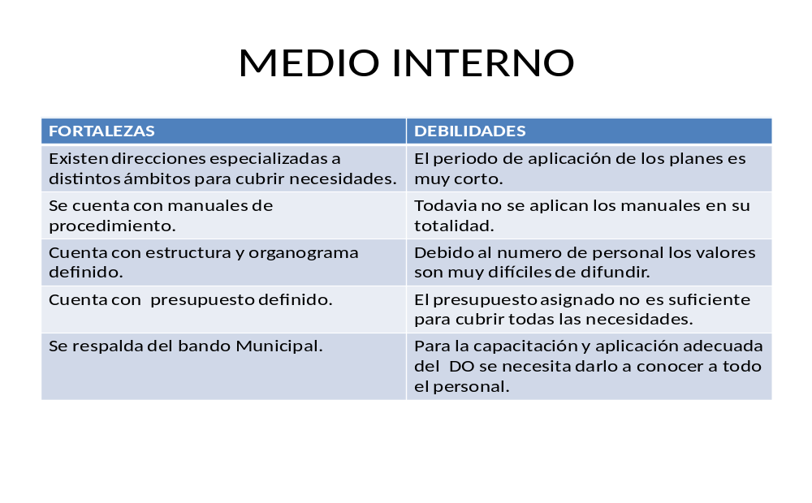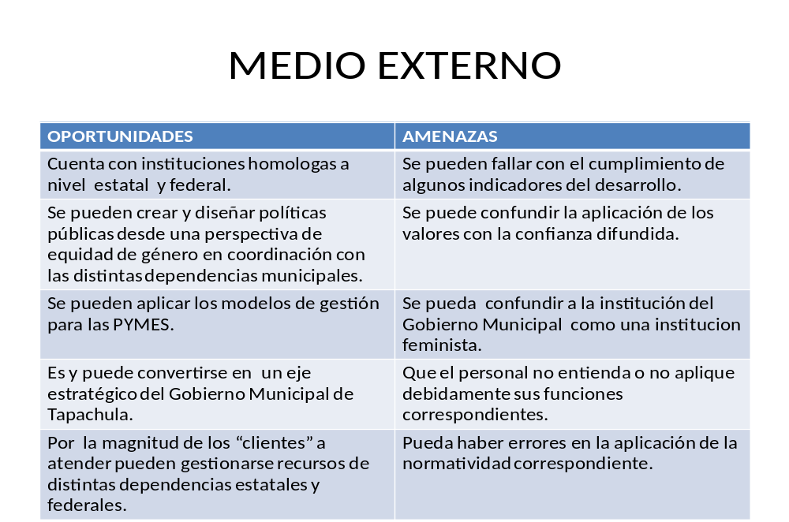

- CONCEPTO

Es un mecanismo que tiene como base principal una propuesta innovadora del establecimiento de una alta dirección, con objetivos específicos que plantea la igual de oportunidades y de trato entre mujeres y hombres en las organizaciones, ofreciendo acciones precisas para fomentar y fortalecer la igualdad y la institucionalización del género.

El Modelo de Equidad de Género es una herramienta de eficacia aprobada y adoptable a cualquier área laboral, su esencia es la mejora del capital humano con visión de género mediante la capacitación para el trabajo, pero sobre todo con acciones que abonan a una convivencia armónica en el entorno laboral y las relaciones interpersonales, y favorecen el compromiso entre personal y organización.

El Modelo de Equidad de Género demanda revisiones periódicas de mejoras continuas, y representa un fortalecimiento, una consolidación y una evolución del paradigma para, transformar la vida de cada persona en sus diferentes ámbitos.

El Modelo de Equidad de Género tiene valor legal y articula normas jurídicas internacionales, generales, federales y locales obligatorias en todo el territorio nacional; es decir, que significa un compromiso de cumplir con las normas jurídicas con obligatoriedad a lo discriminación o a la prohibición de la violencia en todas las organizaciones e instrumentos internacionales en derechos humanos, por lo que la equidad de género es un tema del derecho global.

Este nuevo Modelo se ha reorganizado para consolidar una aplicación efectiva, y los conceptos y procedimientos se han formulado con el fin de aumentar la productividad y puede apreciarse un desarrollo ordenado y metódico que hace posible su implantación sistemática, a través de los indicadores que son claros y entendibles para una mayor precisión en la evaluación y seguimiento de las mejoras, acciones correctivas, preventivas y la consolidación del propio sistema.

Abarca un aspecto protector más amplio y un claro compromiso con la prevención y combate de todas las formas posibles de vulneración organizacional de los derechos fundamentales que consagra y articula un mecanismo de defensa en la equidad de género, a través de la independencia e imparcialidad que protege a las personas y sus derechos en beneficio de las mujeres y los hombres.

- ESQUEMA GRAFICO

TIC´S
MEJORA CONTINUA

SERVICIO AL CLIENTE
IMPULSO DEL FACTOR HUMANO
PROCESOS

PERSONAL DE ALTA DIRECCION
PRODUCTIVIDAD INTERNA

- OBJETIVO GENERAL

Desarrollar, fomentar e impulsar la equidad de género en las organizaciones mediante institucionalización de políticas de equidad de género, que propicien la igualdad de oportunidades entre mujeres y hombres, en el acceso al empleo, en las condiciones de trabajo, así como en el desarrollo profesional, capacitación y participación en los procesos de toma de decisiones.

- EJES ESTRATEGICOS

NOMBRE | OBJETIVO ESPECIFICO | ESTRATEGIAS
1.- Personal de alta dirección. | Certificar en en un 100% el personal de alta dirección. | Programación de certificación del personal a traves de una institución academica.
2.- Impulso del factor humano. | Profesionalizar a los servidores publicos mediante cursos de actualización. | Calendarización de cursos de regularización por institución certificada
3.- Procesos. | Crear un Programa Operativo Anual (POA) | Identificación de los sectores vulnerables para crear proyectos que mejoren su calidad de vida.
4.- Las TICS. | adquisición de equipos de alta tecnologia para el proceso de información. | Capacitar al personal para el uso de los equipos.
5.- Mejora continua. | Implementar los valores en la organización. | Destinar parte del presupuesto para fomentar los valores.
6.-Productividad interna. | Incrementar la productividad de los servidores públicos mediante la creación de un servicio de calidad. | Proporcionar incentivos a los servidores públicos que se identifiquen por su alto rendimiento laboral.

- MONITOR DE SEGUIMIENTO

  - Vigilar el proceso de certificación del personal.
  - Dar cumplimiento a la calendarización de los cursos para certificación.
  - Dar seguimiento a los proyectos que mejoren la calidad de vida de los sectores vulnerables, en base al Programa Operativo Anual.
  - Realizar evaluaciones periódicas al personal en base al uso de las TIC´S.
  - Realizar encuestas a los clientes en base a la prestación de servicios.
  - Medir el cumplimiento de metas en base a indicadores estandarizados.

- RESULTADOS ESPERADOS.

1.- Personal de alta dirección. Certificación de la alta dirección
2.- Impulso del factor humano. Profesionalización de los Servidores Públicos.
3.- Procesos. Dar cumplimiento al Programa Operativo Anual.
4.- Las TICS. Modernizar los procesos de información mediante la implementación de las TIC´S. A mayor nivel de incorporación de las TIC´S, mayor será la influencia en el rendimiento de los procesos internos de la organización.
5.- Mejora continua. Aplicación de los valores para prestación de servicios y convivencia interna.
6.-Productividad interna. Al crecer la productividad interna, se refleja en el crecimiento de la organización y en las mejoras en la atención al cliente.

- BIBLIOGRAFIA
- Gobierno de los Estados Unidos Mexicanos. Constitución Política de los Estados Unidos Mexicanos. México, D.F. 2011, P7.
- Ley de acceso a una vida libre de violencia para las mujeres en el Estado de Chiapas. Publicación inicial 23/03/2009 vigente 20/mar/2013.
- Reglamento de la ley de acceso de las mujeres a una vida libre de violencia. Cámara de Diputados del H. Congreso de la Unión. Ultima reforma D.O.F. 25/11/2013.
- Desarrollo Organizacional. Mario Enrique Pinto. Cristiani ISBN primera edición.
- Ley General para la Igualdad entre Mujeres y Hombres. Instituto Nacional de las Mujeres. 1ª. Edición Julio 2007. México ,D.F.
- Planificación De Genero y Desarrollo. Flora Tristan. Primera edición 1995.

- revistapoderes.com/?p=36578 chiapas.quadratin.com.mx/.../Cambios-en-el-Ayuntamiento-de-Tapachula/

11.ANEXOS
Revista Poderes valor de informar.

La Secretaria de Equidad de Género Acerca Programas Institucionales a Tapachultecas del Medio Rural
28 junio, 2013

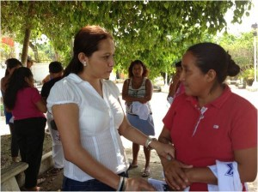
· Prioritario que la dependencia municipal acuda a las comunidades y trabaje directamente con las mujeres: Viridiana Figueroa García.
Agencia Poderes&Azmedios

Tapachula, Chiapas, 26 JUNIO 2013.- Con el objetivo de informar, concientizar y acercar los programas institucionales a las mujeres del medio rural, la Secretaría de Equidad de Género (Segen) del Gobierno Municipal, visitó las comunidades de la zona alta y baja de Tapachula para cumplir con los compromisos trazados por la administración que preside el Alcalde Samuel Chacón Morales, para llevar los beneficios integrales a este sector.
La titular de la Segen Viridiana Figueroa García realizó recorridos en comunidades de la zona alta y baja del municipio como Puerto Madero, Playa Linda, 20 de Noviembre, Cantón Chaparrón, 26 de Octubre, Ejido Morelos, Ejido Hidalgo, Pavencul, La Patria, Manga de Clavo, San José Reforma, Mario Souza, Tokian Grande entre otras, con el objetivo de acercar los programas que genera el gobierno municipal de Tapachula en beneficio de las mujeres.
Figueroa García expreso:“El gobierno municipal de Tapachula tiene el compromiso de generar programas para las mujeres rurales puesto que conocemos las demandas y necesidades que tienen, por ello la Secretaría de Equidad de Género funge como instancia municipal de la mujer en donde el objetivo es promover la igualdad de oportunidades entre mujeres y hombres”.

La funcionaria municipal puso a disposición de las féminas los diversos programas que ofrece la dependencia como orientación jurídica para divorcios voluntarios, divorcios necesarios y pensión alimenticia; asesoría psicológica y jurídica a mujeres víctimas de violencia, el programa para detección oportuna del cáncer de mama y cáncer cervicouterino, el programa “Mujer Empléate” así como los diferentes talleres de manualidades donde se pretende fomentar el autoempleo.

La entrevistada comentó que la Segen trabaja en coordinación con diversas dependencias de orden municipal, estatal y federal para generar acciones y mayores beneficios a las mujeres de nuestro municipio, por lo que es de suma importancia que las mujeres de Tapachula se sumen a los mismos.

Ante este compromiso firme y decidido por parte de la dependencia municipal, la población mostró un interés constante por los programas expuestos y agradecieron al gobierno municipal que preside el Maestro Samuel Alexis Chacón Morales por promover acciones para el fortalecimiento integral de las mujeres rurales.



Inicio>Municipio> AYUNTAMIENTO DE TAPACHULA IMPULSA LA EQUIDAD DE GÉNERO | miércoles, 04 de marzo de 2015
Renovamos la forma de ver los negocios desde tu móvil

AYUNTAMIENTO DE TAPACHULA IMPULSA LA EQUIDAD DE GÉNERO

*La conferencia equidad y género cumplió con objetivo encomendado: Viridiana Figueroa
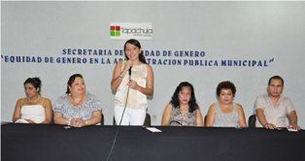
Tapachula,Chis., 11 NOV.-Una de las metas de la actual administración municipal es poder promover el tema de la equidad y género dentro de todas las áreas de trabajo del Ayuntamiento
de Tapachula, y sea retomada también por todos los funcionarios y los servidores públicos, explicó la titular de la Secretaría de Equidad de Género, Viridiana Figueroa García. “Son recomendaciones del presidente municipal Samuel Alexis Chacón Morales, llevar este tema de vital importancia al interior del ayuntamiento de Tapachula, para llegar a ser un gobierno donde las mujeres tienen la misma oportunidad que los varones y convertirnos en un municipio en donde prevalezca en forma respetuosa de la equidad entre ambos sexos”, subrayó.Figueroa García dijo, que se cumplió con las expectativas en la conferencia “Equidad de género en la administración pública municipal”, debido a que hubo participación muy importante tanto de los hombres y mujeres, que acudieron al salón de usos múltiples del Centro de Estudios Avanzados (CEA) de la UNACH, para escuchar a la conferencista Magali Matus Luís, quien expuso el tema mencionado. Asistió al evento la regidora Denise López Espinal, en representación del presidente de Tapachula, quien hizo un reconocimiento a la importancia que el edil Chacón Morales le da al tema de la equidad y género, al tiempo de reconocer la convocatoria de la Secretaría de Equidad de Género municipal, para reunir tanto a servidores públicos como al público femenino y masculino interesado en este tema.Mientras la destacada ponente Matus Luís, explicó paso a paso el proceso histórico de la lucha de las mujeres para poder alcanzar la equidad de género en las diversas esferas sociales y políticas, consideró que la equidad de género es un tema muy complejo y pragmático que tiene muchas aristas, de las que no se puede hacer a un lado los antecedentes históricos para tratar el tema de la igualdad de derecho entre el hombre y la mujer.Más adelante, hizo una diferencia conceptual entre sexo y género y la definición de la equidad de género, además de la división sexual de trabajo, y dentro de esa perspectiva de género poder crea un nuevo concepto, una nueva cultura en donde no haya una diferencia entre el hombre y la mujer, para lograr la igualdad en el campo laboral.“Que las mujeres puedan decir, que no hay diferencia entre ambos sexos, y que la única diferencia es la biológica”, puntualizó la conferencista.NOTICIAS/TRIBUNA CHIAPAS.

Gobierno de los Estados Unidos Mexicanos. Constitución Política de los Estados Unidos Mexicanos. México, D.F. 2011, P7.

